DECLARAÇÃO DE RESPONSABILIDADE

Os autores abaixo assinados do manuscrito intitulado “Comportamento de checagem corporal e treinamento com pesos: uma investigação experimental com mulheres” declaram que participaram ativamente do planejamento, coleta dos dados e escrita do artigo. Além disto, declaram que o estudo não foi previamente publicado e nem está sendo analisado por outra revista.

Recife, PE, 06 de outubro de 2014.
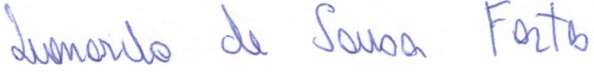
Leonardo de Sousa Fortes
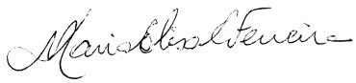
Maria Elisa Caputo Ferreira
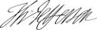
Jeferson Macedo Vianna
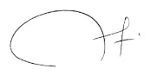
Liliane Cunha Aranda
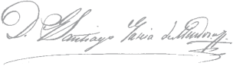
Santiago Tavares Paes
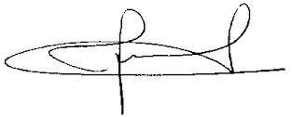
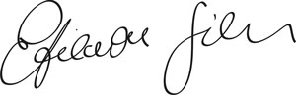
Edilson Serpeloni Cyrino

